Красноярский край, Большемуртинский район,

МКОУ «Верхказанская СОШ»

**Практика в сфере профилактики безнадзорности и правонарушения несовершеннолетних.**

(методическая разработка)

**Автор-составитель:**

Гук Галина Викторовна

заместитель директора по ВР,

Спиридонова Виктория Сергеевна

старший вожатый.

**с. Верх-Казанка**

**2024 год**

Главным сокровищем жизни являются не земли,

которые ты завоевал, не богатства,

которые у тебя в сундуках…

Главным сокровищем жизни является здоровье…

Авиценна

**Введение**

Актуальность проблемы обусловлена потребностью общества во всесторонней и гармонично развитой личности гражданина, способного выполнять социокультурные роли. При этом здоровый образ жизни человека уже не только медицинский, но и социально значимый фактор. На сегодняшний день вопросы целенаправленного воспитания здорового поколения решаются внедрением в образовательный процесс социально-экологических и здоровьесберегающих технологий, что обусловлено уровнем развития и степени развития общества и необходимостью формирования у детей осознанного отношения к своему здоровью.

От здоровья подрастающего поколения зависит будущее России, поэтому проведение ежегодных «Дней здоровья» стало хорошей традицией нашей школы, которая включает в себя сохранение и укрепление физического и психического здоровья, формирование начальных представлений о здоровом образе жизни, возможность овладения спортивными навыками.

Благодаря подобным мероприятиям дети овладевают необходимыми спортивными навыками, получают мотивацию к соблюдению здорового образа жизни, а также учатся верно расставлять приоритеты и работать в команде.

# 

# Цель: воспитание поколения, стремящегося к здоровому образу жизни, посредством вовлечения детей в такие формы организации оздоровительной работы, как: спортивные эстафеты, соревнования по различным видам спорта, квест-игры, работа с природным материалом, агитпредставления на тему здоровья.

# 

# Задачи:

# Образовательные:

* формирование целостной картины мира и осознание своего места в нём;
* формирование научного понимания сущности здорового образа жизни;
* формирование экологического мировоззрения; формирование знаний, умений и навыков, позволяющих использовать здоровый образ жизни.

# Воспитательные:

# пропаганда здорового образа жизни;

# повышение двигательной активности обучающихся;

# формирование осознанного отношения школьников к своему здоровью;

# воспитание активной жизненной позиции;

# организация полезного проведения свободного времени;

# профилактика асоциального поведения.

**Развивающие:**

* развитие волонтёрского движения;
* формирование и развитие социально-коммуникативных, творческих и организаторских навыков;
* формирование потребности коллективной работы.

**Целевая аудитория:**

К участию в мероприятиях в рамках программы «Дня здоровья» привлекаются все учащиеся 1 – 10 классов школы, педагогический коллектив, родительская общественность.

В спортивных соревнованиях принимают участие учащиеся, не имеющие медицинских противопоказаний на момент проведения дня здоровья.

Освобожденные учащиеся присутствуют на всех мероприятиях «Дня здоровья» и выступают в качестве волонтеров, журналистов, зрителей, болельщиков, помощников педагогов по поддержке дисциплины и порядка.

# Планируемые результаты мероприятия:

Участвуя в мероприятии,  обучающиеся получают четкое представление  о принципах  и правилах ведения здорового образа жизни,   представление о пагубном воздействии вредных привычек на организм, выработку стремления заниматься физической культурой с целью поддержания физической формы; получают возможность формировать ответственное отношение к собственной жизни и здоровью; установки на применение принципов ЗОЖ; убеждённости в необходимости вести здоровый образ жизни.

Педагогический коллектив:  получение представления о возможных формах  организации мероприятий по профилактике безнадзорности и правонарушений несовершеннолетних, негативных зависимостей и  формирования у обучающихся  стремления к здоровому образу жизни. Привлечение родительской общественности к решению совместных проблем по организации полезного проведения свободного времени.

**Роль и место мероприятий по здоровому образу жизни (ЗОЖ) в системе профилактики безнадзорности заключаются в том, что они способствуют:**  
  
Формированию представлений об адекватном поведении и здоровой, не склонной к правонарушениям, личности.   
Преодолению тенденции роста числа правонарушений несовершеннолетних, созданию условий для обеспечения защиты их прав, социальной реабилитации и адаптации в обществе.

**Место мероприятия по ЗОЖ в системе профилактики безнадзорности включает:** Профилактическую работу со школьниками через систему подготовки к общешкольному мероприятию: проведение классных часов «Здоровое питание школьников», «Разговор о правильном питании», «Здоровым быть здорово», «Будь здоров» и др., привлечение к волонтёрской работе (подготовка к проведении флеш-моба, квест-игры «ЗОЖ», изготовление и распространение буклетов, видео-репортаж, подведение итогов, участие в акции «Стиль жизнь-здоровье», «Молодежь выбирает жизнь».

**Порядок организации и проведения:**

Организация мероприятия, программа и форма проведения «Дня здоровья» возлагается на заместителя директора по воспитательной работе, старшего вожатого. Учитель физической культуры участвует в подготовке классных команд для участия в спортивных соревнованиях в рамках программы «Дня здоровья»; заместитель директора по воспитательной работе и старшая вожатая отвечает за подведение итогов и награждение отличившихся; педагоги доводят программу «Дня здоровья» до сведения учащихся и родителей.

В состав судейских команд входят учитель физической культуры, педагоги и обучающиеся.

Дата срока проведения «Дня здоровья» определяется планом работы школы и приказом директора школы.

# Форма проведения мероприятия и обоснование ее выбора:

Мероприятие включает в себя разные формы деятельности такие как, флеш-моб, квест-игра, орлятский круг, семейные веселые старты, веселые старты, теннис, поделки из овощей, волейбол, видеорепортаж.

Выбор данных форм обоснован формированием культуры поведения в различных ситуациях, умением применять полученные знания на практике,  
формированием представлений об адекватном поведении и здоровой, не склонной к правонарушениям, личности.

# Программа мероприятия:

8.30-8.40 — построение, внос флага под гимн РФ (спортзал, Кучев Н.И.)

8.40-9.00 — флеш-моб (спортзал, Спиридонова В.С.)

9.00-9.15 — инструктаж по ТБ (спортзал, Хафизова Н.И.)

9.15-9.20 — перемена

9.20-9.40 — квест-игра 5-10 «ЗОЖ» (Грасюкова О.В., Ахметгалиева Л.Г., Ибрагимов В.М.), 1-4 кл — Орлятский круг «Орленок спортсмен» (учителя нач.классов)

9-40 — 10.05 — большая перемена (питание по графику: 9.40-9.50 — питание 1-5 классов, 9.50- 10.05 - питание 6-10 классов)

10.05-10.40 - 1-4 кл «Семейные веселые старты» (нач. школа.)

5-7 кл «Веселые старты» (Кучев Н.И., Хафизова Н.И.)

8-10 кл теннис (Бадртдинов Р.В.)

10.40-11.00 - перемена (работа журналистов, судейской команды, распространение буклетов)

11.00-11.45 — 1-4 кл «ЗОЖ в литературных произведениях» (изготовление из овощей мини-сцен), (нач. школа, родители) 5-7 кл «Теннис» (Бадртдинов Р.В.)

8-10 «Волейбол» (Кучев Н.И)

11-45 — 12-00 видео-репортаж «Это было здорово и...» (Хафизова Н.И.)

12-00— общий сбор, подведение итогов, спуск флага под гимн РФ.

**Заключение**

Все этапы мероприятий проходили в напряженной борьбе, болельщики переживали и поддерживали свои команды.

Мы почувствовали себя одной большой спортивной семьей. Ребята еще более сдружились и сплотились, а педагоги увидели своих учеников не только отличниками за партами, но и молодцами в творческом и спортивном началах.

Подобные мероприятия помогают детям приобщиться к здоровому образу жизни легко и радостно. Спортивный праздник принес заряд бодрости и позитива на весь год.

Довольные результатами дня с хорошим настроением, мы разошлись по домам.

Спасибо всем участникам мероприятия.

Этот день подарил незабываемые эмоции и воспоминания:

<https://vk.com/wall-187142504_2103> (ссылка на видео)

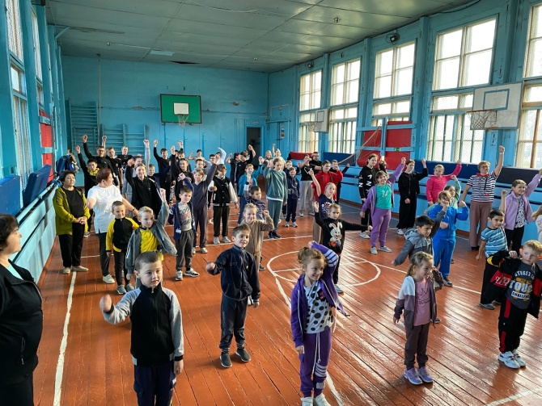 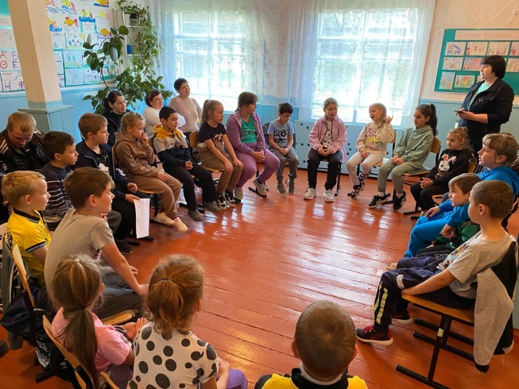

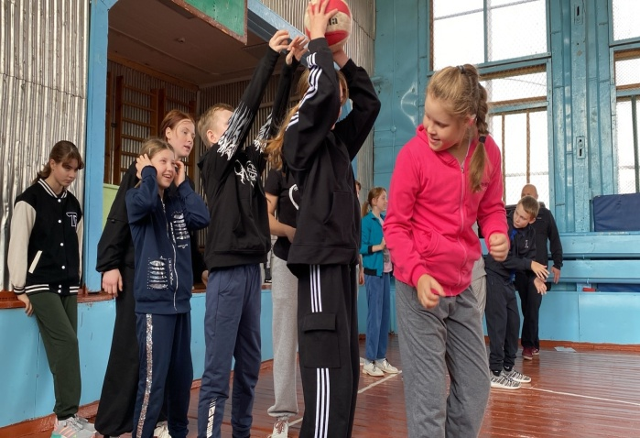 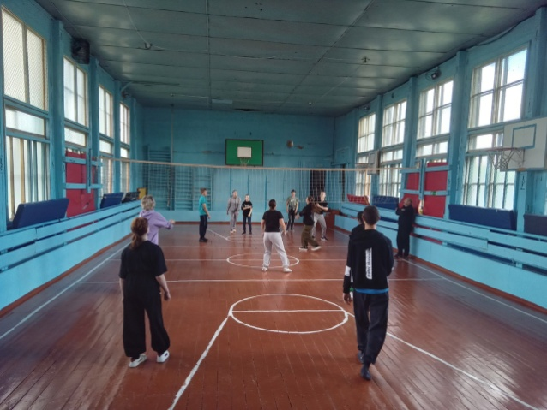

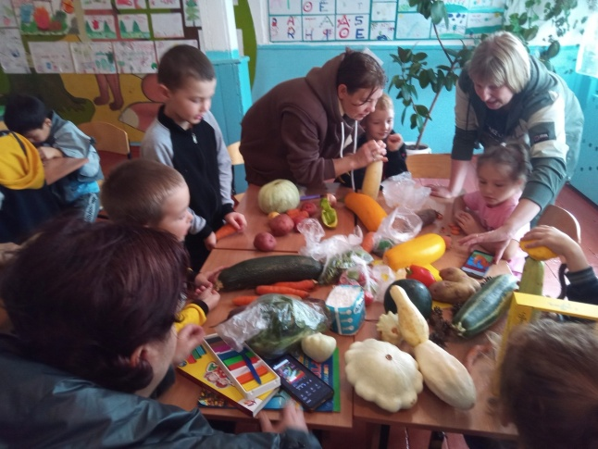 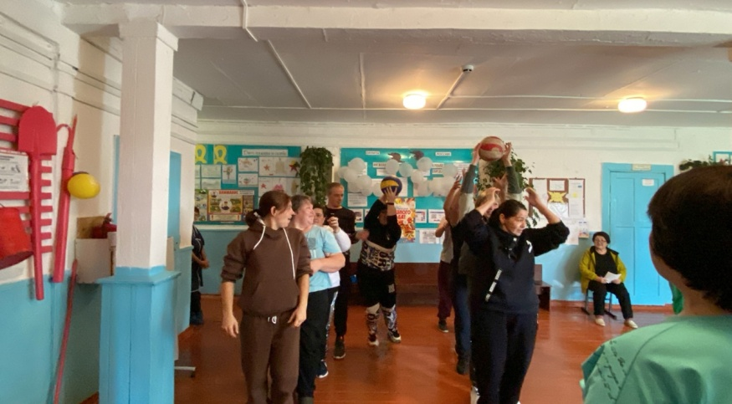

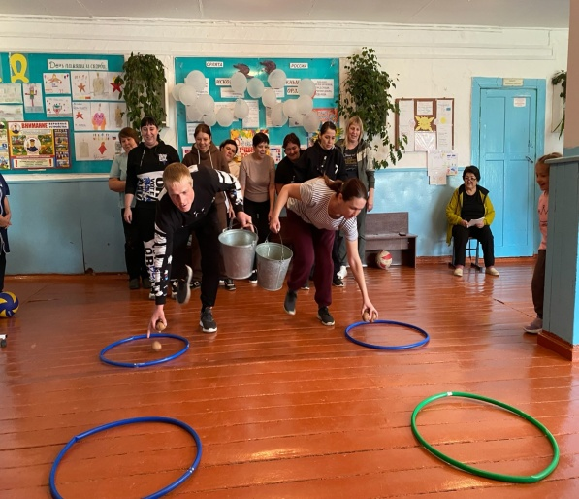 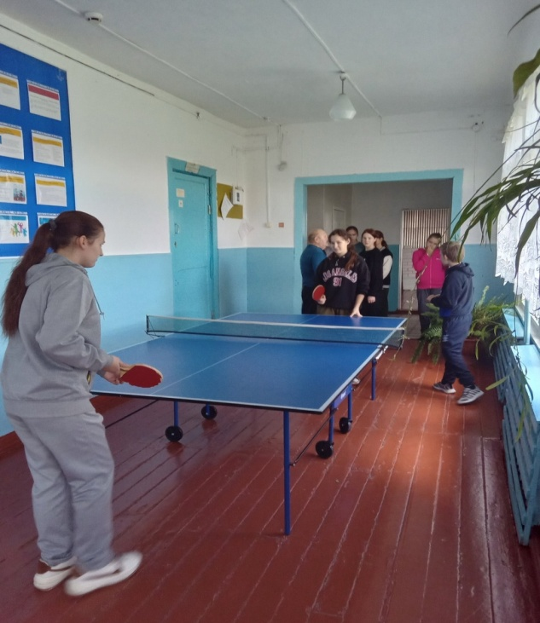

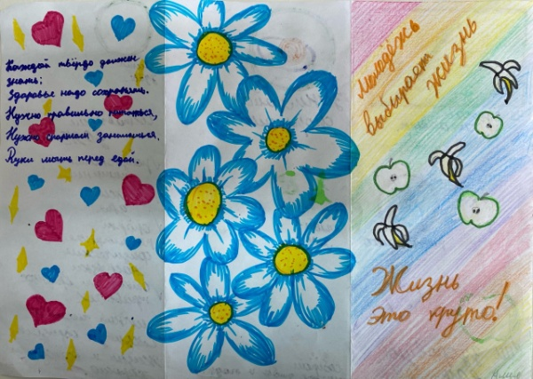 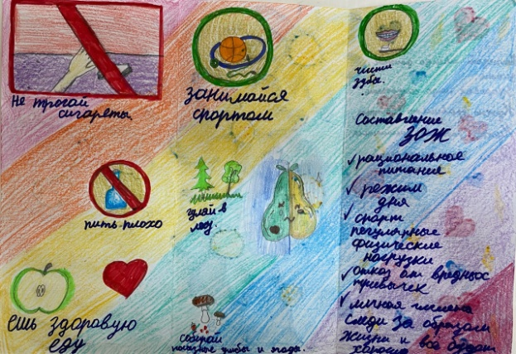

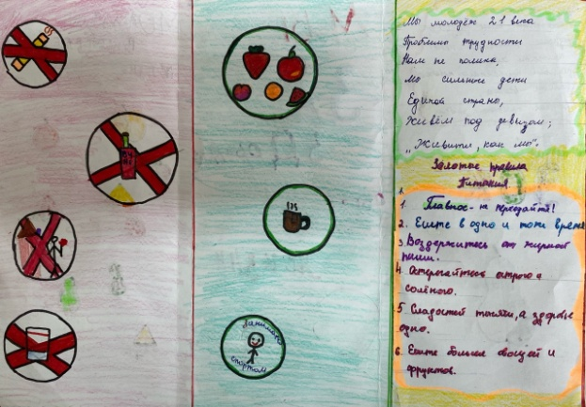 и 